ACTES DE BAPTEME DE

VAILLANT ROCH
19/02/1711 00:00

BFrere456
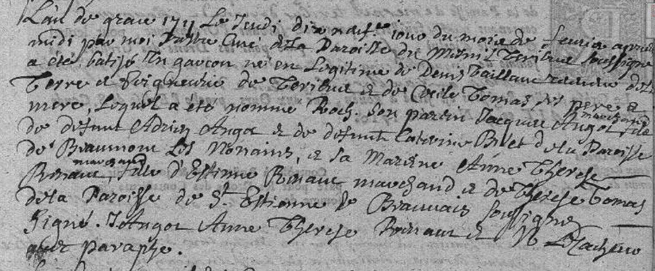
Transcription

L'an de grace 1711 le Jeudi dix neuf du mois de février après midi par moi … Curé de la paroisse du Mesnil Teribus soussigné a été batisé un garcon né en légitime de Denis VAILLANT receveur de la terre et segneurerie du Teribus et de Cecile Tomas ses pere et mere, lequel a été nommé Roch son parein Jacques Angos, fils du defunt Adrien Angos et de defunte Caterine Privet de la Paroisse du Beaumont les nonins, et la mareine Anne Therese BONANC, fille d'Etienne BONANC Marchand et Dlle Therese Tomas de la paroisse de St etienne de Beauvais ont signé.

